Отдел по работе с детьми с ОВЗ, ул. Замочная, 124
Социально-гуманитарная направленность
Объединение «Букварик»(подготовка к школе)
Руководитель Беленкова Татьяна Яковлевна
Телефон:8-910-945-53-09
Программа реализуется на базе Отдела по работе с детьми с ограниченными возможностями здоровья. Подготовка к школе — это обучение грамоте и чтению; развитие математических представлений; подготовка руки к письму; рисование и лепка; ознакомление с окружающим миром; развивающие игры.
Программа состоит из модулей:
✨"Весёлый счёт" - включает упражнения на развитие элементарных математических представлений;
✨"Азбука" - позволяет сформировать навык чтения, закладывает основу воспитания грамотного читателя с нравственно-эстетическими ценностями;
✨"Тренируем пальчики"- обеспечивает привитие первоначальных навыков письма, в виде графических упражнений, закладывает основы письменной речи;
✨"Рисуем и лепим" - закладывает основы художественной культуры: потребности в художественном творчестве и общении с искусством. Формирует умение рисовать и лепить по образцу, а затем самостоятельно.
В освоении программы каждый ребенок продвигается вперед своим темпом. Все дети без перегрузки осваивают материал.
✨Набор детей 5-6 лет в две группы первого года обучения (27 человек)
Предполагаемое расписание:
1 группа: вторник, 11.00-12.10, среда 11.40-12.50 (12 чел.)
2 группа : вторник 12.30-13.40 среда 13.00-14.10 (15 чел.)

✨Набор детей 5-6 лет в платную группу первого года обучения
Предполагаемое расписание:
1 группа: суббота 15.00-16.10, воскресенье 12.00-13.10 (10 чел.)

✨Набор детей 6-7 лет в платную группу первого года обучения
(10 человек)
Предполагаемое расписание:
2 группа: суббота 16.30-17.40, воскресенье 13.30-14.40 (10 чел.)
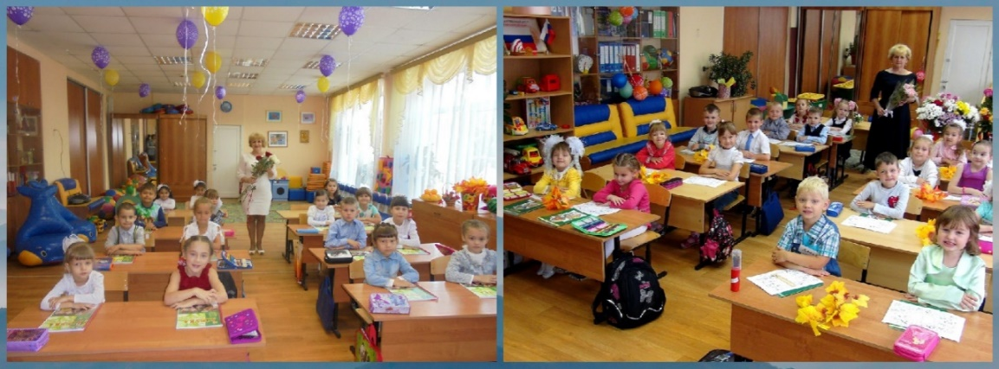
Стоимость 2300 рублей в месяц

Социально-гуманитарная направленность
Объединение «Букварик»(подготовка к школе)
Руководитель Моисеева Ольга Александровна
Телефон:8-910-941-09-35
Программа реализуется на базе Отдела по работе с детьми с ограниченными возможностями здоровья. Подготовка к школе — это обучение грамоте и чтению; развитие математических представлений; подготовка руки к письму; рисование и лепка; ознакомление с окружающим миром; развивающие игры.
Программа состоит из модулей:
✨"Весёлый счёт" - включает упражнения на развитие элементарных математических представлений;
✨"Азбука" - позволяет сформировать навык чтения, закладывает основу воспитания грамотного читателя с нравственно-эстетическими ценностями;
✨"Тренируем пальчики"- обеспечивает привитие первоначальных навыков письма, в виде графических упражнений, закладывает основы письменной речи;
✨"Рисуем и лепим" - закладывает основы художественной культуры: потребности в художественном творчестве и общении с искусством. Формирует умение рисовать и лепить по образцу, а затем самостоятельно.
В освоении программы каждый ребенок продвигается вперед своим темпом. Все дети без перегрузки осваивают материал.
✨Набор детей 5-6 лет в две группы первого года обучения (30 человек)
Предполагаемое расписание:
1 группа: понедельник, пятница 10.00-11.10 (15 чел.)
2 группа : понедельник, пятница 11.20-12.30 (15 чел.)

ДОБОР детей в группу второго года обучения (7 чел.)

Предполагаемое расписание:
1 группа: понедельник, четверг 12.40-13.50 (7 чел.)

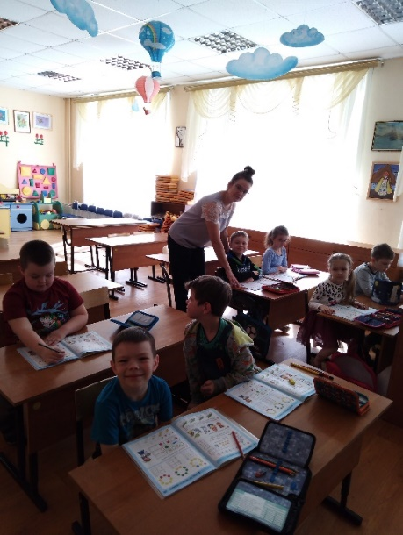
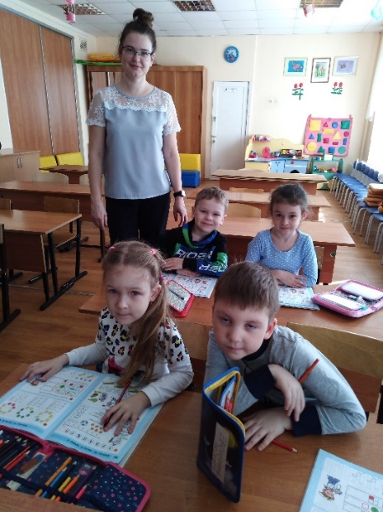

Социально-гуманитарная направленность
Объединение «Умники и умницы»(подготовка к школе)
Руководитель Кисель Елена Евгеньевна
Телефон 8-950-903-71-17
Программа направлена на развитие познавательной сферы дошкольников и развития личности ребенка. Обучение дошкольников по программе предполагает достаточное освоение предлагаемых дисциплин; формирование желания учиться, открывать и узнавать новое; раннее всестороннее развитие ребёнка и его подготовка к успешному обучению в школе.Программа «Умники и Умницы» включает в себя разделы в соответствии с направлениями работы:
✨«По дороге к Азбуке»,
✨"Наши прописи",
✨«Заниматика»,
✨"Развивающие игры".
✨Набор детей 5 -6 лет в группу первого года обучения (15 человек)
Предполагаемое расписание: вторник 15:50-17:00, суббота 09:30-10:40
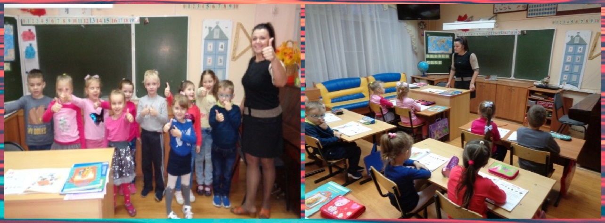

Социально-гуманитарная направленность
Объединение «Английский для дошкольников»
Руководитель Кисель Елена Евгеньевна
Телефон 8-950-903-71-17
Программа предполагает содействие всестороннему развитию личности и природных задатков дошкольника через формирование элементарных навыков общения на английском языке.
В программе:
✨Развитие интереса к английскому языку
✨Формирование умения воспринимать английскую речь
✨Овладение основами англоязычного общения
✨Игры, разминки, стихи, песни, яркие карточки, постановка произношения
✨Набор детей 5 -7 лет в две группы первого года обучения (30 человек)
Предполагаемое расписание:
1 группа: вторник, четверг 09:40-10:50 ( 15 чел.)
2 группа: четверг 15.50-17.00, пятница 17.15-18.25 (15 чел.)
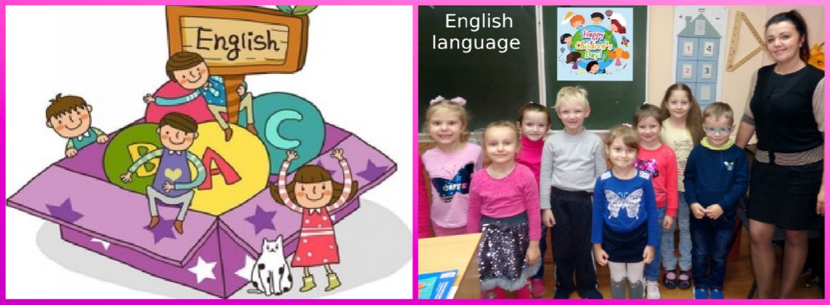

Социально-гуманитарная направленность
Объединение «Ступеньки» (развивающие занятия для дошкольников)
Руководитель Кузнецова Наталья Александровна
Телефон: 8-967-431-23-04
Программа направлена на развитие познавательной сферы дошкольников. Обучение дошкольников по программе предполагает приобретение знаний, умений и навыков, необходимых ребенку для дальнейшего успешного обучения в школе.
В программе:
✨Развитие ориентировки в пространстве и на плоскости;
✨Развитие мышления;
✨Развитие восприятия, внимания и памяти;
✨Развитие мелкой моторики;
✨Развивающие игры, задания, упражнения
✨ Набор детей 5 лет в 1 группу первого года обучения (10 человек)
Предполагаемое расписание: четверг 15.40-16.50
✨ Добор детей 6-7 лет в группу второго года обучения (3 человека)
Предполагаемое расписание: вторник 16:00-17:10, пятница 16:00-17:10

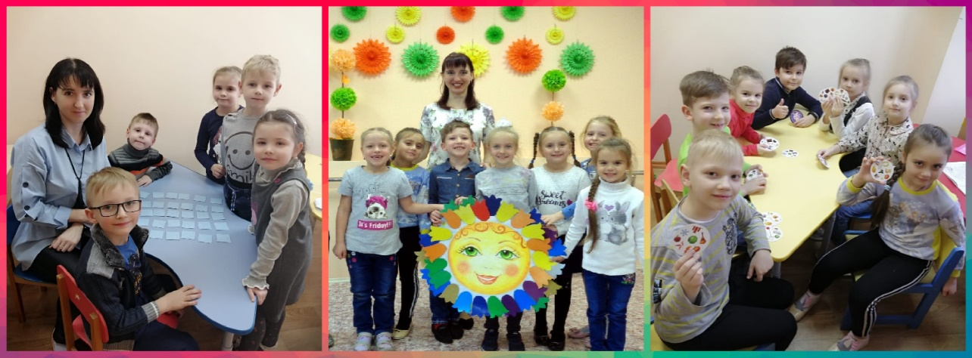

Социально-гуманитарная направленность
Объединение «Музыкальная страна».
Руководитель Королькова Елена Анатольевна
Телефон 8-910-587-79-87
Содержание программы способствует развитию у ребенка музыкального слуха и памяти, правильного дыхания и укрепления голосового аппарата, внимания и сформированной речи, восприятия и чувства ритма, мышления и творческих способностей, общения и умения выступать на сцене, направлена на постановку голоса, включает современный песенный репертуар, подготовку концертных номеров. Программа предполагает обучение детей вокальному пению с использованием разнообразных технологий, обеспечивающий творческое развитие, а также участие в праздниках, концертах, игровых программах, конкурсах различного уровня.
✨ Набор детей 5-8 лет в группу первого года обучения (10 человек)
Предполагаемое расписание: вторник, четверг 16:40-17:50
✨Добор детей 5-8 лет в группу второго года обучения (3 человека)
Предполагаемое расписание: понедельник, среда 16:40-17:50
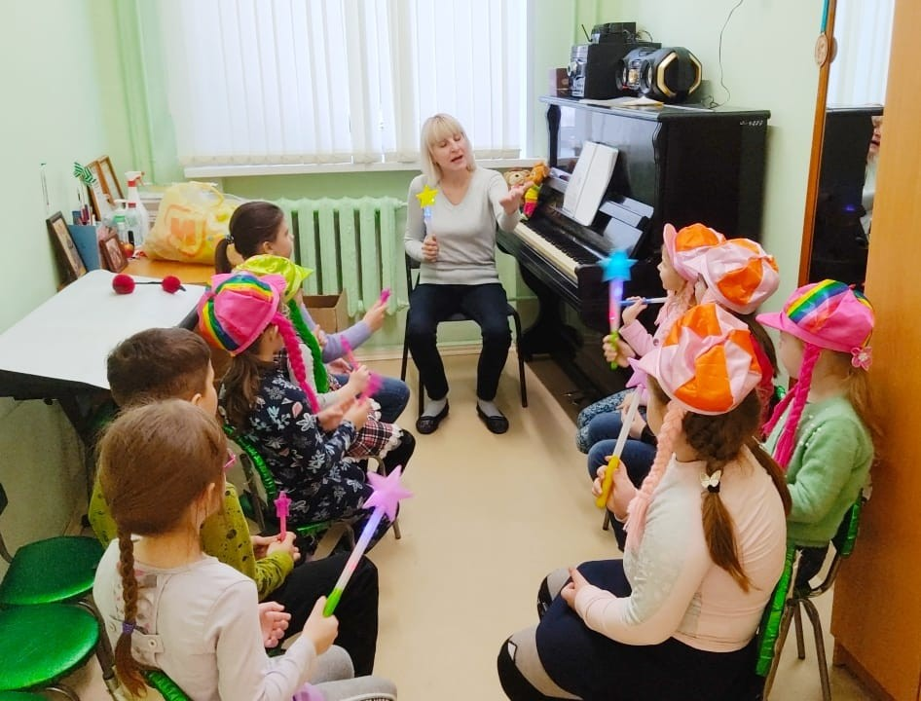
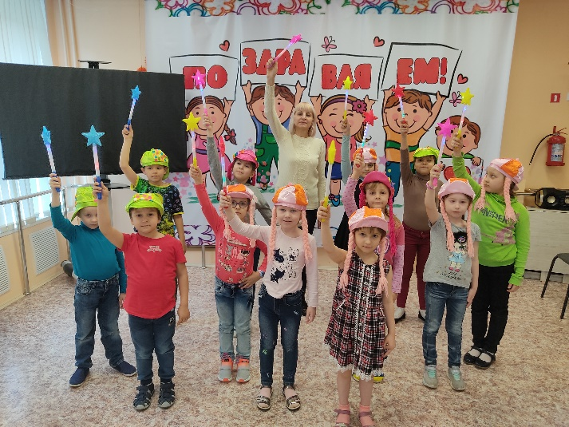

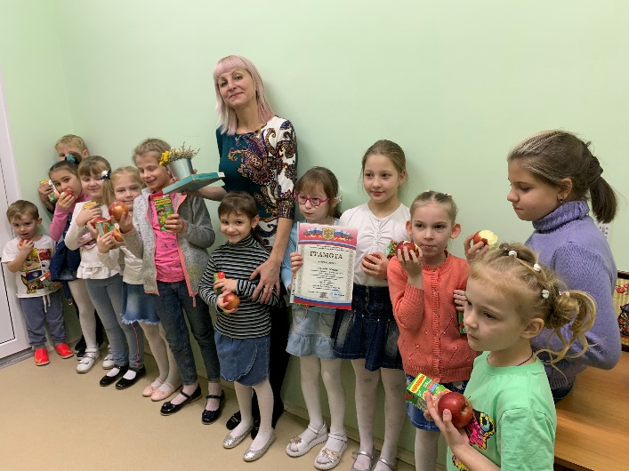
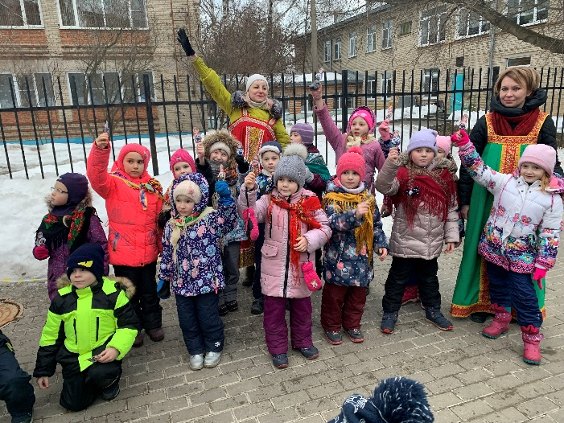

Социально-гуманитарная направленность
Объединение «Цвета радуги» (изостудия)
Руководитель Иванова Елена Владимировна
Телефон 8-953-953-77-86
Программа направлена на развитие и социальную адаптацию детей с ОВЗ дошкольного возраста средствами изобразительного творчества. Рисуем, лепим, мастерим, украшаем, создаём прекрасное своими руками!
✨ Набор детей 5 лет в группу первого года обучения (15 человек)
Предполагаемое расписание: понедельник, среда 15:30-16:40
Добор детей 6 лет в группу второго года обучения (2 человека)
Предполагаемое расписание: понедельник, среда 16:45-18:00
Художественная направленность
Объединение «Радуга» (изостудия)
Руководитель Иванова Елена Владимировна
Телефон 8-953-953-77-86
Программа направлена на развитие художественных навыков в области изобразительного творчества. Рисуем, лепим, мастерим, украшаем, создаём прекрасное своими руками!
✨ Добор детей 7-8 лет в группу первого года обучения (4 человека)
Предполагаемое расписание: среда 18:10-19:50
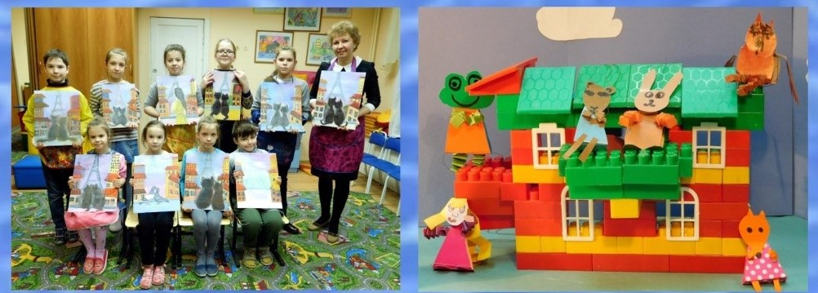
✨ Добор детей 8-10 лет в группу второго года обучения (4 человека)
Предполагаемое расписание: понедельник 18:10-19:50

Художественная направленность
Объединение «Акварельки» (изостудия)
Руководитель Лукаш Антонина Николаевна
Телефон: 8-920-779-57-58
Цель программы - создание условий для самореализации ребенка с ОВЗ в творчестве, обучение основам изобразительной грамоты и их активное творческое развитие с учетом индивидуальности каждого ребенка посредством занятий изобразительной деятельностью, а также приобщение к достижениям мировой художественной культуры и адаптация детей-инвалидов в жизни в обществе. Курс обучения включает изучение различных художественных техник, такие как рисование гуашью, акварелью, маслом в разных стилях и жанрах, пластилинография, витражное творчество, полуобъемные картины на картоне, а также овладение приемами лепки из глины.
✨Набор детей 5-7 лет в две группы первого года обучения (20 человек)
Предполагаемое расписание: понедельник, среда 11.00-12.40
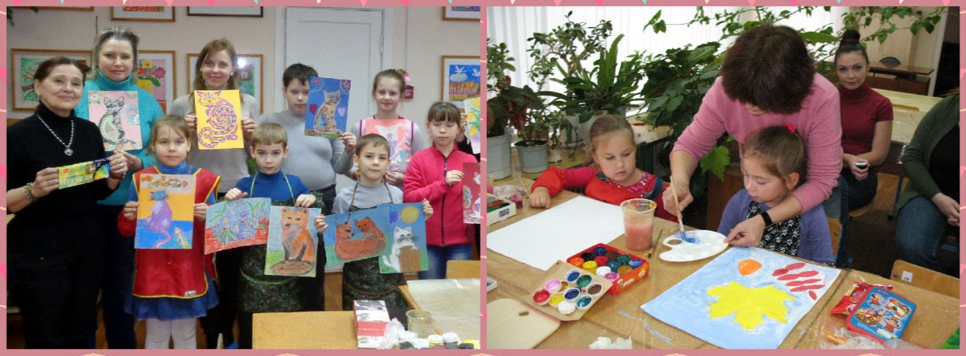

Художественная направленность
Объединение «Мир красок» (изостудия)
Руководитель Комарова Екатерина Валериевна
Телефон 8-920-762-58-88
Программа реализуется на базе Отдела по работе с детьми с ограниченными возможностями здоровья и на дому. Обучение направлено на формирование и развитие творческих способностей детей с ОВЗ, создание условий для самореализации ребенка в изобразительной деятельности, содействие жизненному самоопределению обучающихся. Программа включает изучение различных художественных техник, таких как рисование гуашью, акварелью, пастелью, масляными красками. Дети дошкольного и младшего школьного возраста знакомятся с нетрадиционными техниками рисования, овладевают приёмами лепки из глины и пластилина.
✨Набор детей 6-13 лет в группу первого года обучения (12 человек)
Предполагаемое расписание: среда 16.00-17.40, пятница 14.00-15.40
________
Объединение «Самоцветы» (изостудия)
Руководитель Комарова Екатерина Валериевна
Телефон 8-920-762-58-88
✨Набор детей 5-15 лет в платную группу первого года обучения (18 человек)
Предполагаемое расписание: среда 18:00-19:40, суббота 12.00-13:40
(Расписание можно предварительно согласовать с педагогом)
Ориентировочная стоимость 2000 рублей в месяц
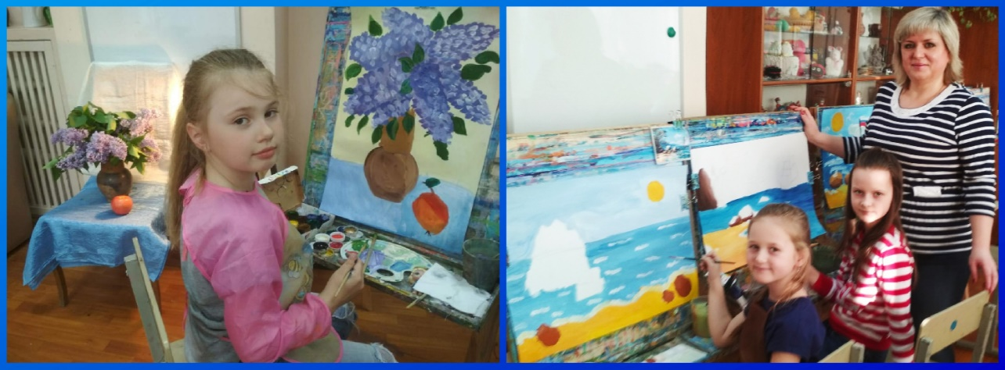

Художественная направленность
Объединение «Радость творчества»
Руководитель Виноградова Александра Станиславовна
Телефон 8-920-747-11-70
Программа предусматривает развитие у детей с ОВЗ изобразительных, художественно-конструкторских способностей, нестандартного мышления, творческой индивидуальности. В программе квиллинг, оригами,
плетение из газет, пейп-арт.
✨Набор детей 7-12 лет в группу первого года обучения (8 человек)
Предполагаемое расписание: вторник, среда 16.00-17.40
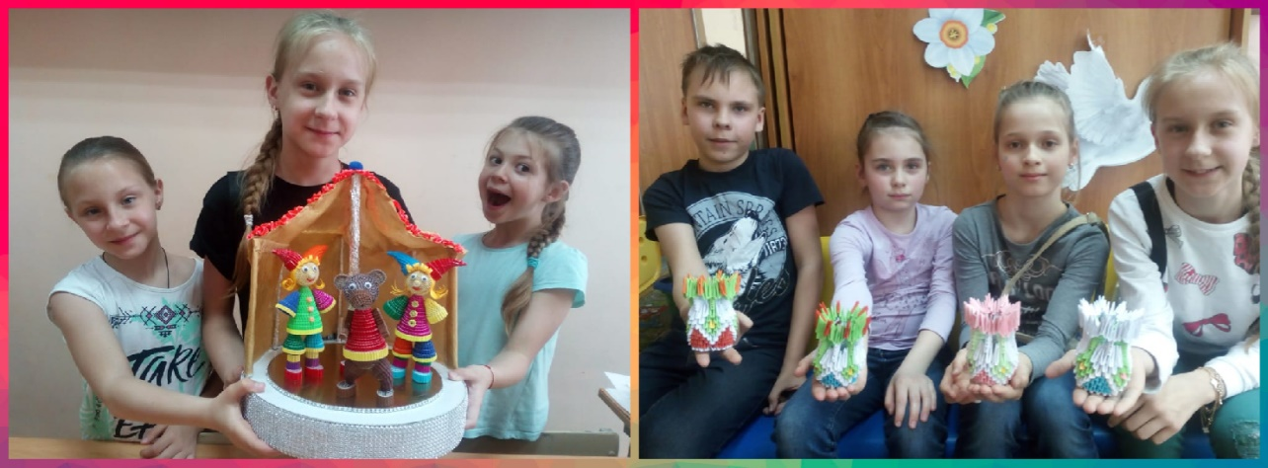

Художественная направленность
Объединение «Русская роспись»
Руководитель Виноградова Александра Станиславовна
Телефон 8-920-747-11-70
Цель программы – создание условий для самореализации ребенка в творчестве,
формирование художественной культуры, воспитание интереса к народному искусству России, содействие жизненному самоопределению обучающихся. Программа предусматривает развитие у детей творческих способностей, посредством приобретения устойчивых навыков росписи в различных техниках. А любой вид творчества всегда оставляет заметный след в жизни человека, повышает уровень его общей культуры, расширяет кругозор, развивает способность видеть и понимать прекрасное. Роспись – это почерк народа, его живой образный язык. Сохраняя традиционные предпочтения, роспись всегда отражает время, поэтому она не может устареть. Народное искусство всегда востребовано. Искусством росписи можно преодолеть всеобщую стандартизацию и внести в жизнь семьи и дома то уютное и человечное, что может дать народное искусство.
В программе народная роспись по дереву: "Хохлома", "Гжель", "Городецкая роспись", двойной мазок.
✨ДОБОР детей 11-13 лет в группу второго года обучения (2 человека)
Предполагаемое расписание: понедельник 17:00-18:40
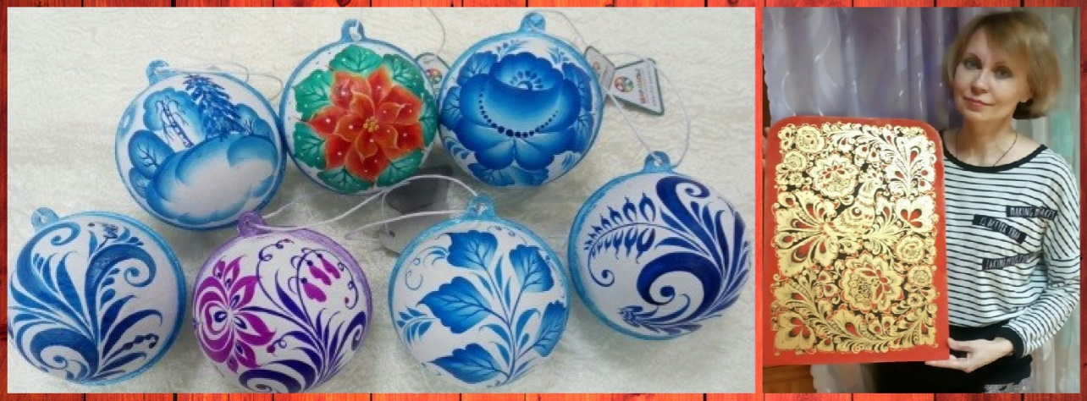

Художественная направленность
Объединение «Музыкальная капель»
Руководитель Королькова Елена Анатольевна
Телефон 8-910-587-79-87
Содержание программы способствует развитию у ребенка музыкального слуха и памяти, правильного дыхания и укрепления голосового аппарата, внимания и сформированной речи, восприятия и чувства ритма, мышления и творческих способностей, общения и умения выступать на сцене, направлена на постановку голоса, включает современный песенный репертуар, работу с микрофоном, подготовку концертных номеров. Программа предполагает обучение детей вокальному пению с использованием разнообразных технологий, обеспечивающий творческое развитие, а также участие в праздниках, концертах, игровых программах, конкурсах различного уровня.
✨Набор детей-инвалидов для обучения на дому
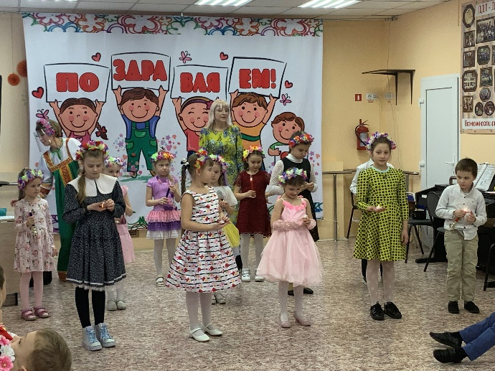
(1 ребёнок-инвалид, 7-10 лет)
Предполагаемое расписание: по согласованию
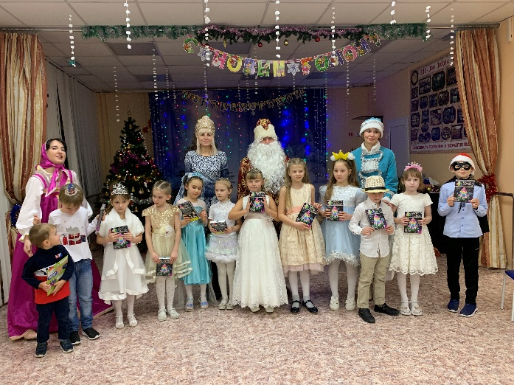

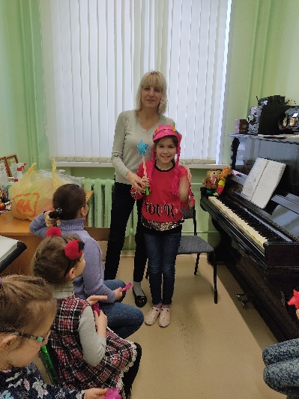
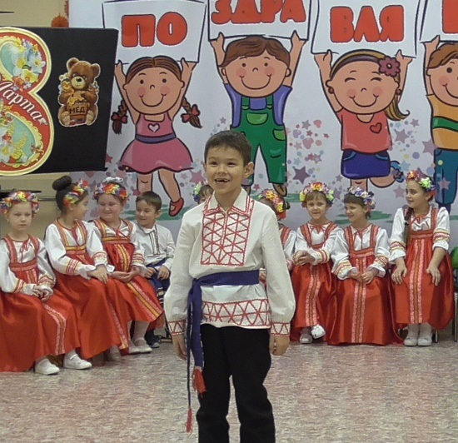
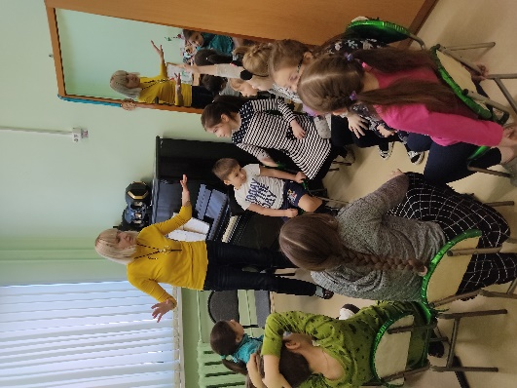

Художественная направленность
Объединение "Спортивно-танцевальный клуб "Фантазия"
Руководитель Пчельникова Екатерина Александровна
Телефон 8-906-538-03-28
Обучение ведется по оригинальной методике, включающей в себя изучение и освоение традиций и приемов бальных танцев, освоение основных элементов классического танца, художественной гимнастики и акробатики, использование дыхательной гимнастики и освоение современных направлений хореографии – модерн и джаз.
Каждый танец, включенный в программу, имеет определенные исторические корни и географическое происхождение. Приступая к изучению того или иного танца, обучающиеся знакомятся с историей его создания, узнают, в какой стране, у какого народа он зародился.
Юные танцоры с первого года обучения начинают участвовать в соревнованиях по спортивным бальным танцам: сначала на уровне своей студии, а далее в региональных, Всероссийских и международных турнирах. Также в программу включена активная концертная деятельность, когда дети показывают свое мастерство, не соревнуясь.
✨Набор детей от 4-6 в платную группу первого года обучения (15 человек)
Предполагаемое расписание: понедельник, среда 17:30-18:40
Ориентировочная стоимость 2000 рублей в месяц
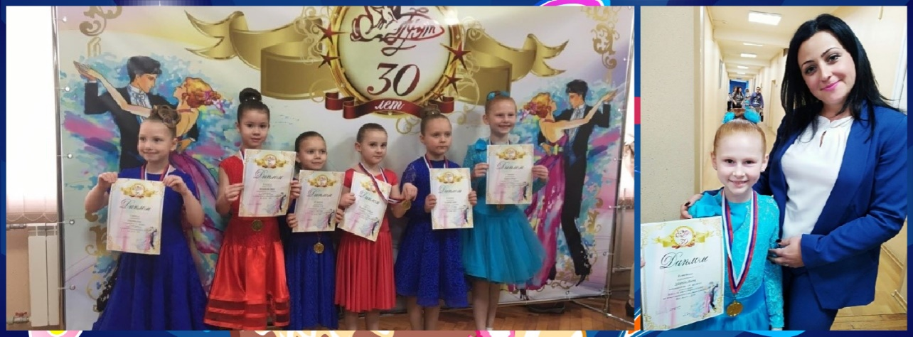

Художественная направленность
Объединение "Спортивно-танцевальный клуб "Фантазия"
Руководитель Кожевникова Елизавета Сергеевна
Телефон 8-953-191-54-25
Обучение ведется по оригинальной методике, включающей в себя изучение и освоение традиций и приемов бальных танцев, освоение основных элементов классического танца, художественной гимнастики и акробатики, использование дыхательной гимнастики и освоение современных направлений хореографии – модерн и джаз.
Каждый танец, включенный в программу, имеет определенные исторические корни и географическое происхождение. Приступая к изучению того или иного танца, обучающиеся знакомятся с историей его создания, узнают, в какой стране, у какого народа он зародился.
Юные танцоры с первого года обучения начинают участвовать в соревнованиях по спортивным бальным танцам: сначала на уровне своей студии, а далее в региональных, Всероссийских и международных турнирах. Также в программу включена активная концертная деятельность, когда дети показывают свое мастерство, не соревнуясь.
✨Набор детей 6-8 лет в группу первого года обучения (15 человек)
Предполагаемое расписание: вторник, четверг 17:00-18:10
✨Набор детей 9-10 лет в группу первого года обучения (15 человек)
Предполагаемое расписание: вторник, четверг 18.40-19:50
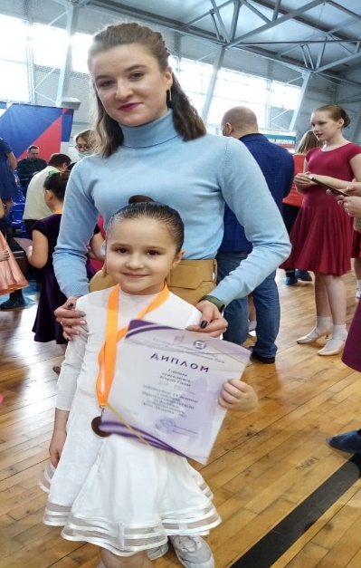
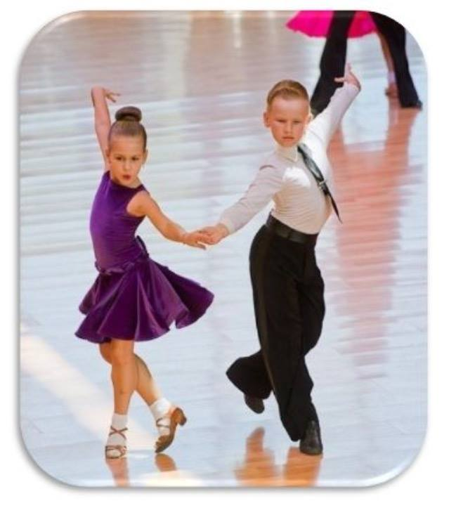
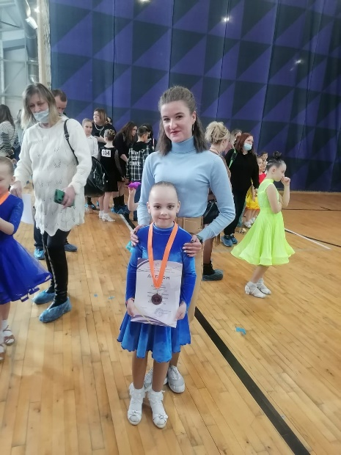

Художественная направленность
Объединение «Танцевальный коллектив "J-STRIKE"
Руководители: Колякина Мария Юрьевна, Колякин Евгений Константинович
Телефоны: 8-953-426-30-21, 8-953-426-24-82
Гибрид индивидуального подхода и выработки командной работы: это наш основной принцип работы с детьми. У нас подготовлены разные программы, в зависимости от возраста и способностей Вашего ребенка. С самыми маленькими занятия проходят в игровой форме, чтобы их заинтересовать , но при этом научить главным основам.
На протяжении обучения мы вырабатываем у детей пластику, растяжку, чувство ритма, развиваем координацию, память, воображение и чувство ответственности за себя и за всю команду.
Дальше, в зависимости от опыта и возраста идут уже не общие, а специализированные занятия по определенным танцевальным направлениям.
"Мы не ограничиваем танец рамками стиля, мы стараемся показать историю в танце, даже если для этого приходиться соединить то,
что кажется несоединимым."
✨Добор детей 12-14 лет в группу третьего года обучения (4 человека),
Предполагаемое расписание: понедельник 19.00-20.45, суббота 16.35-18.15

✨Набор детей 9-11 лет в платную группу первого года обучения (6 человек)
Предполагаемое расписание: четверг 19.00-20.40, суббота 13.00-14.10
Ориентировочная стоимость 1600 рублей в месяц
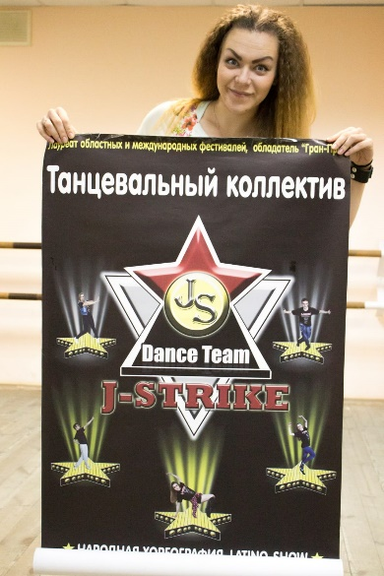
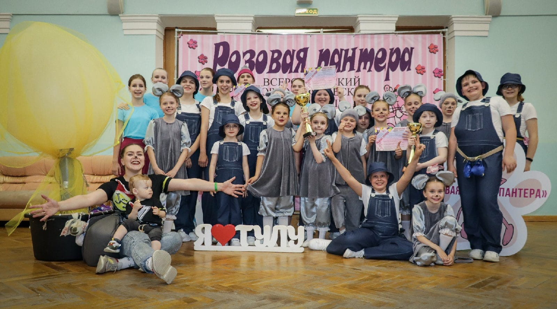

Физкультурно-спортивная направленность
Объединение «Настольный теннис»
Руководитель Каретникова Галина Александровна
Телефон:8-903-659-34-56
Программа «Настольный теннис» состоит из нескольких этапов:
✨Спортивно-оздоровительный этап. На этом этапе осуществляется физкультурно-оздоровительная и воспитательная работа, направленная на разностороннюю физическую подготовку и овладение основами настольного тенниса.
✨Учебно-тренировочный этап. Наблюдение за воспитанниками во время игры. Включение в методику проведения занятий коррекционно-оздоровительных упражнений. Приобретение необходимых теоретических и практических знаний.
✨Этап спортивного совершенствования. Воспитанники осваивают специальные приемы настольного тенниса: подача, атакующие удары, игра в защите. Проводятся углубленные тренировки со сложными приемами настольного тенниса и дальнейшим анализом выполненных действий.
✨Набор детей 7-10 лет в группу первого года обучения (15 человека)
Предполагаемое расписание: воскресенье 10.00-11.30, понедельник 14.00-15.30
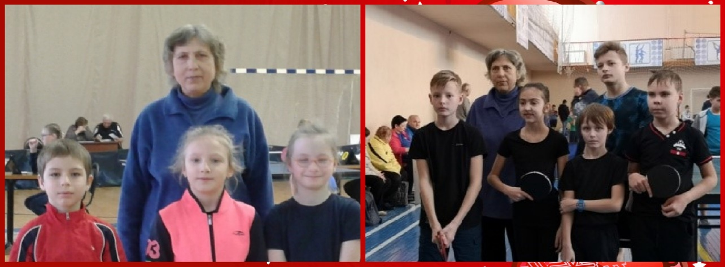

Физкультурно-спортивная направленность
Объединение «Азбука здоровья»
(адаптивная физическая культура)
Руководитель Игнатова Татьяна Валерьевна
Телефон: 8-920-779-06-75
Программа направлена на общее оздоровление,укрепление здоровья, социальную адаптацию детей с ограниченными возможностями здоровья (ОВЗ). В течение года дети осваивают различные виды упражнений, по авторским методикам педагога:
✨Суставная гимнастика. Упражнения для укрепления суставов рук, ног и позвоночника.
✨Корригирующая гимнастика. Упражнения для укрепления зрения и слуха, формирования и закрепления навыков правильной осанки тела.
✨Гимнастика плавных движений. Упражнения, направленные на координацию движений и релаксацию тела.
✨Дыхательная гимнастика. Упражнения для тренировки дыхательных мышц. Обучение брюшному дыханию и восстановлению дыхания.
✨Набор детей 5-8 лет в две группы первого года обучения (20 человек)
Набор нормотичных детей 5-8 лет, дети с ОВЗ 5-12 лет
Предполагаемое расписание:
1 группа: понедельник, четверг 10.00-11.10
2 группа: понедельник, четверг 11.20-12.30
✨ДОБОР детей 5-8 лет в две группы второго года обучения (20 человек)
Набор нормотичных детей 5-8 лет, дети с ОВЗ 5-12 лет
Предполагаемое расписание:
3 группа: среда, пятница 15.00-15.50
4 группа: среда, пятница 16.00-17.10
